MÉMOIRE COMPLÉMENTAIRE D’OBSERVATIONS
Projet de PLUi-H de la Communauté de communes Vierzon-Sologne-Berry
Parcelle cadastrée section AX n° 20, 1445 route de la Forêt 18500 Vignoux-sur-Barangeon
Présenté par la SCI Les Chalets de Vignoux, propriétaire de la parcelle
À l’attention de Monsieur le Président et des membres de la commission d’enquête publique
En complément de la contribution n° 5 déposée le 13 octobre 2026 Permanence du jeudi 5 novembre 2026 à Vignoux-sur-Barangeon

Objet de la demande
Par le présent mémoire, la SCI Les Chalets de Vignoux demande le réexamen du classement en zone agricole de la parcelle AX n° 20, d’une superficie d’environ 10 600 m², et son classement dans un secteur permettant la réalisation d’un projet immobilier sur la totalité de son emprise. Cette demande repose sur l’historique du terrain, son insertion dans un environnement déjà bâti et les démarches techniques concrètes engagées depuis plusieurs années.

1. Historique du zonage et consistance de la demande
La parcelle AX n° 20, située route de la Forêt à Vignoux-sur-Barangeon, présentait sous le document d’urbanisme antérieur une partie classée en secteur Uh, d’environ 2 300 m², et une autre en zone agricole. Le projet de PLUi-H prévoit désormais de la classer intégralement en zone agricole. Ce changement supprime la possibilité de construire qui existait sur une partie du terrain alors même qu’un projet identifié et des études préparatoires ont été engagés.
La demande de la SCI ne porte pas uniquement sur le rétablissement de l’ancienne emprise Uh : elle vise expressément la constructibilité de l’ensemble des quelque 10 600 m², compte tenu de la configuration de la propriété, de sa desserte et du contexte bâti immédiat.

2. Implantation dans un secteur déjà bâti
Les vues aériennes et les extraits cadastraux permettent de situer AX n° 20 au contact immédiat de plusieurs propriétés construites, de voies d’accès et d’aménagements existants. Cet environnement de proximité est un élément déterminant pour apprécier le tracé de la limite de zonage, au-delà de la seule lecture de la destination agricole attribuée à la parcelle.
La demande s’inscrit dans une réflexion de cohérence du secteur de la route de la Forêt : le classement proposé doit tenir compte des constructions voisines et de la réalité de l’occupation des terrains immédiatement attenants.

3. Parcelle limitrophe AX n° 325 et construction voisine
La vue aérienne cadastrale reproduite en annexe situe la parcelle AX n° 325 immédiatement au nord d’AX n° 20, au voisinage direct de plusieurs habitations. Une construction a été réalisée sur cette parcelle voisine, fait porté à la connaissance de la SCI, dans un secteur dont le projet de PLUi-H modifie également les conditions de constructibilité.
La présence de cette construction et la proximité du bâti alentour illustrent le caractère déjà aménagé de cette partie de la route de la Forêt. Le rapprochement de la vue cadastrale avec l’extrait du projet de zonage présenté en annexe met en évidence l’intérêt d’une délimitation cohérente des secteurs constructibles et agricoles. La SCI demande que cette configuration concrète soit prise en compte dans le réexamen du zonage d’AX n° 20.

4. Un projet porté par une société constituée à cette fin
La SCI Les Chalets de Vignoux, identifiée sous le numéro SIREN 883 329 344 (activité déclarée sous le code APE 68.20B), a été constituée pour porter un projet immobilier de chalets destinés à la location. La dénomination de la société et les démarches entreprises témoignent de la vocation économique initialement donnée à cette opération.
Ce projet représente une perspective d’investissement privé et d’activité locative sur la commune. Son développement serait de nature à valoriser une unité foncière au contact d’un environnement résidentiel et à soutenir l’activité économique locale. La demande de classement vise à préserver la possibilité de concrétiser cette initiative engagée de longue date.

5. Études techniques et démarches déjà réalisées
La SCI a engagé des investigations précises, antérieures au projet de reclassement, qui attestent du caractère réel et préparé de son projet. Elles comprennent notamment :
- une étude géotechnique préalable MAGEO, mission G1 ES-PGC, datée du 28 novembre 2022, à la suite de sondages réalisés le 18 novembre 2022 ;
- un certificat d’urbanisme établi en mars 2023, rappelant notamment les classements Uh et A alors applicables ;
- une étude de raccordement électrique Enedis de mars 2024, portant sur une puissance de 36 kVA, avec une extension souterraine estimée à environ 80 mètres et un chiffrage de 8 764,56 € TTC ;
- des plans cadastraux, vues aériennes, photographies et éléments de préparation portant sur le terrain, les accès et les réseaux ;
- des démarches relatives à l’alimentation en eau potable et aux conditions de desserte du terrain, notamment auprès de Veolia.
Ces études, réalisées à des dates distinctes, montrent que la SCI n’exprime pas une simple intention de principe : elle a examiné concrètement les caractéristiques du terrain et les modalités techniques de son aménagement.

6. Accès, électricité et eau potable : une faisabilité étudiée
Le terrain bénéficie de la présence de la route de la Forêt et s’insère dans un secteur déjà desservi par des équipements et des constructions. L’étude Enedis a permis de définir une solution technique d’extension électrique et de la chiffrer. Les démarches relatives à l’eau potable s’inscrivent dans cette même logique de préparation technique du projet.
L’existence d’études de sol et de réseaux, conjuguée à l’accès routier et à la proximité d’habitations, constitue un ensemble d’éléments favorables à l’examen d’un classement permettant l’aménagement de la parcelle. Le projet pourrait être conçu de façon organisée, en tenant compte de l’intégration paysagère, des arbres existants et de la gestion des eaux pluviales.

7. Usage des terrains et cohérence de l’aménagement
Certaines parcelles agricoles situées à proximité ne font actuellement plus l’objet d’une culture. Ce constat doit être apprécié avec la configuration bâtie et parcellaire du secteur. La SCI considère que la situation propre d’AX n° 20, au contact direct d’un ensemble de constructions et d’accès existants, justifie une approche différenciée et une appréciation à l’échelle du terrain.
La mise en œuvre d’un projet immobilier maîtrisé sur AX n° 20 permettrait d’organiser l’aménagement d’une propriété identifiée, dans le prolongement de l’occupation existante, plutôt que de maintenir une rupture de zonage qui ne traduit pas suffisamment le contexte immédiat.

8. Demande adressée à la commission d’enquête
Au regard de ces éléments, la SCI Les Chalets de Vignoux demande à la commission d’enquête de recommander un réexamen du classement projeté de la parcelle AX n° 20 et de retenir pour l’ensemble des 10 600 m² un zonage permettant sa constructibilité, avec les prescriptions d’aménagement adaptées au site.
Elle souhaite en particulier que soient pris en compte l’historique du secteur Uh, l’antériorité des investissements et études, la vocation économique de la SCI, les possibilités techniques de desserte, ainsi que la cohérence d’ensemble avec les parcelles bâties voisines, notamment AX n° 325.

Disponibilité des documents justificatifs
La SCI détient les pièces justificatives et techniques évoquées dans ce mémoire : certificat d’urbanisme, étude géotechnique, étude Enedis, éléments relatifs à la desserte en eau potable, documents de la société, plans cadastraux, photographies aériennes et documents de zonage. Ces documents sont à la disposition de la commission d’enquête et pourront être présentés lors de la permanence du 5 novembre 2026 ou communiqués à sa demande, selon les modalités qu’elle privilégiera.

Conclusion
La demande de la SCI Les Chalets de Vignoux s’appuie sur des faits concrets : une parcelle ayant déjà bénéficié d’une constructibilité partielle, un environnement immédiatement bâti, une construction sur la parcelle limitrophe AX n° 325, un projet immobilier structuré et des études techniques engagées depuis 2022. La société sollicite en conséquence une appréciation individualisée et favorable de l’ensemble de ces éléments en vue du classement constructible de la totalité de la parcelle AX n° 20.
Nous remercions la commission d’enquête de l’attention portée à cette demande et nous tenons à sa disposition lors de la permanence du 5 novembre 2026.
Pour la SCI Les Chalets de Vignoux
Le gérant Benjamin Zimmer

Annexes cartographiques – AX n° 20 et parcelle voisine AX n° 325
Vue aérienne cadastrale : AX n° 20 délimitée en rouge, AX n° 325 immédiatement au nord et constructions environnantes.
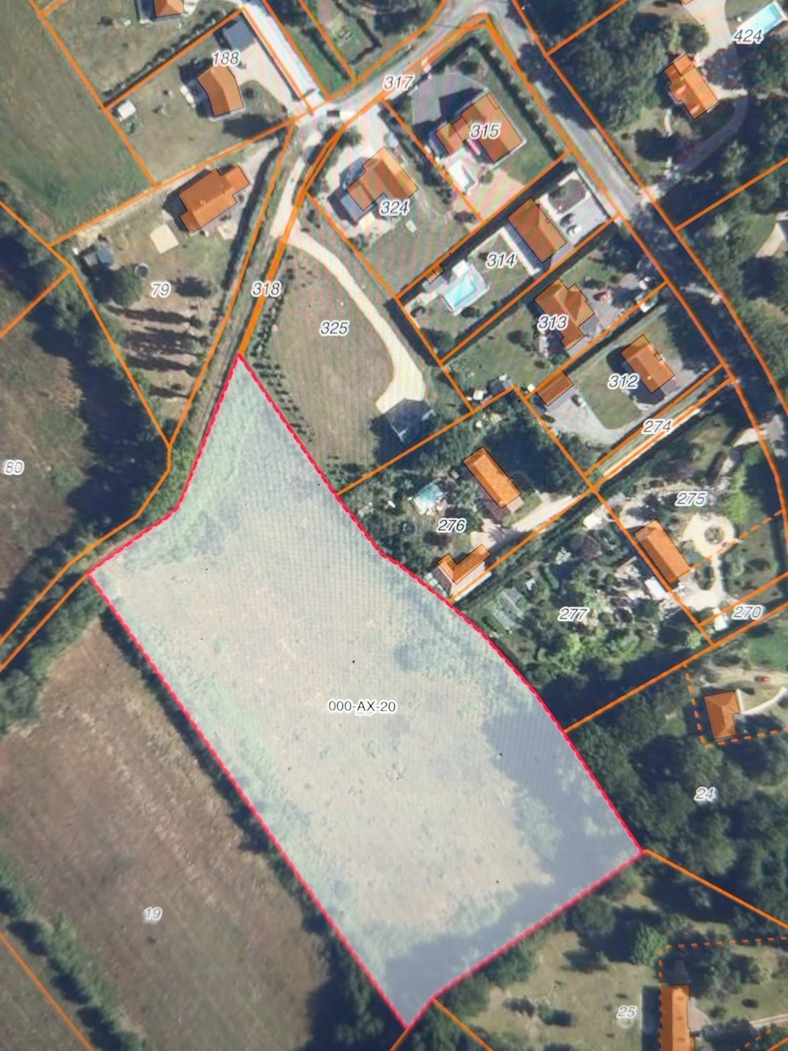

Extrait du projet de zonage PLUi-H
Extrait photographié du projet de plan de zonage arrêté le 4 décembre 2025, présenté en regard de la configuration cadastrale et bâtie des terrains.
